27 nov -03 dec 2025

27 nov
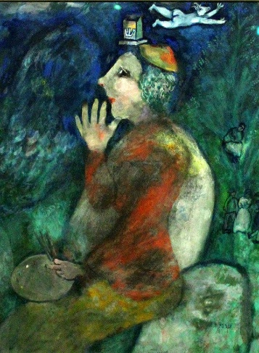
Marc Chagall. Self-Portrait with Tefillin
Chagall heeft zich afgebeeld als jood met een gebeds kokertje op zijn hoofd (met daarop te lezen de letter Shin, 300, symbool voor de Geest) zittend op een steen (lijkt het) en daarop een afbeelding van een davidster. Ook lijkt zijn haar lange krullen te hebben, maar dat is niet goed te zien. Rechts van hem zie je vaag een hoog reikende boom met enkele figuren en helemaal bovenin opvallend een witte horizontaal uitgestrekte figuur met een geitenkop (zondebok symbool?). Dat hij schilder is mag blijken uit de verfkwasten in zijn linkerhand.

28 nov
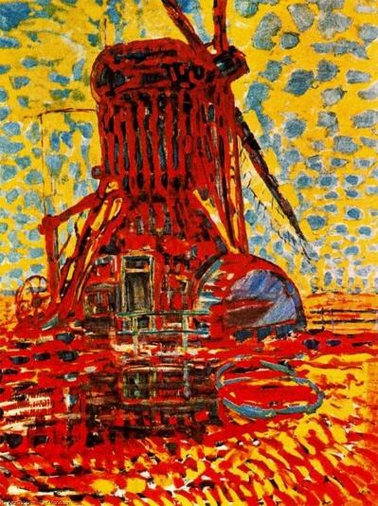
Piet Mondriaan, Molen in zonlicht , 1908,
Een rode molen op een rood veld met een gele lucht? Dat kan alleen maar fauvisme zijn . Dit verrassende Mondriaan schilderij toont de werkelijkheid in een volkomen onrealistisch kleurenpalet. Het gebruik van geel, blauw en rood kan worden gezien als een inleiding tot Mondriaans latere abstacte lijnen composities

29 nov
Twee stammen staan apart, maar hun bladerdak verstrengelt zich. De ondergronden verschillen. Maar ze groeien onder dezelfde hemel, vormen uiteindelijk daar een geheel – ze staan dan niet alleen, maar samen. Zoals wij.

Jacoba van Heemskerck, Twee bomen, 1910

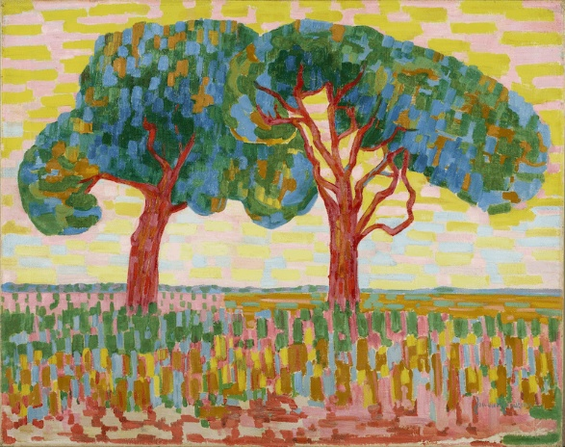
30 nov
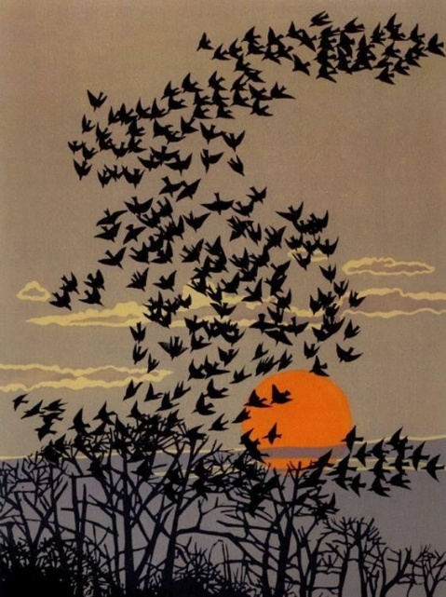
Robert Gillmor (1936-2022), Aerial Manoeuvres
Deze linosnede legt de ritmische schoonheid van de natuur vast door een zwerm van silhouet vogels.Ik koos dit werk omdat de laatste dagen soms een zwerm kauwen vanaf het hoge dak voor het raam heen en weer , naar hoog, omlaag en verder, van verder weg en weer dichtbij rondvliegt. En dan is het net of ik me in de zwerm bevindt als ze daar de mooiste lijnen maken voor mijn raam. Het zou fijn zijn als jij dat ook eens ziet.

01 dec
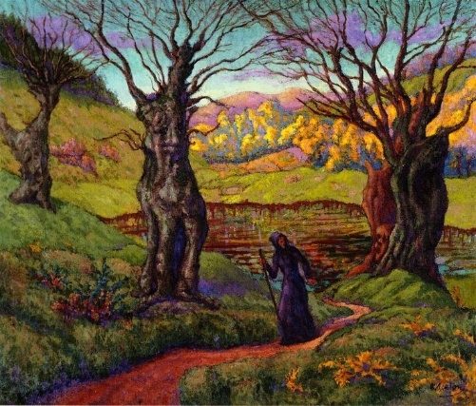
Paul Ranson (1861-1909)
Paul Ranson was samen met Paul Sérusier een van de oprichters van de Nabis-beweging. Felle kleuren is een kenmerk hiervan. Dit schilderij is een voorbeeld. Ik zie jou hierin, trekkend door het leven. De groep was geïnteresseerd in esoterische en occulte onderwerpen. Het belang van deze schilder ligt ook op het gebied van de decoratieve kunst waaruit het Art Nouveau voortkwam.

02 dec
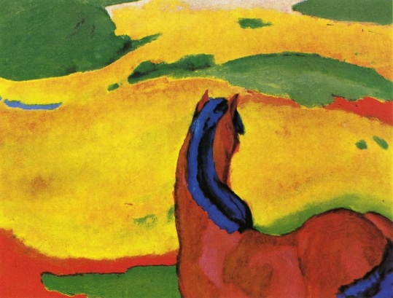
Franz Marc, Paard in een landschap , 1910
Vandaag zocht ik een blij-makend schilderij en dat is gelukt. Paard in een Landschap van Franz Marc is een van de voorbeelden van een nieuwe kleur- opvatting die in begin vorige eeuw ontstond. Het paard vooraan is van de toeschouwer afgewend, terwijl het naar het landschap kijkt net als wij. De felrode kleur van het paard blijft ingetogen, wat samen met de kromming van het lijf het dieptegevoel versterkt. Het landschap daarentegen ontleent zijn impact aan de grote kleurvlakken met hun zuivere toonwaarden, en aan het levendige contrast tussen rood en zijn complementaire kleur, groen.

03 dec
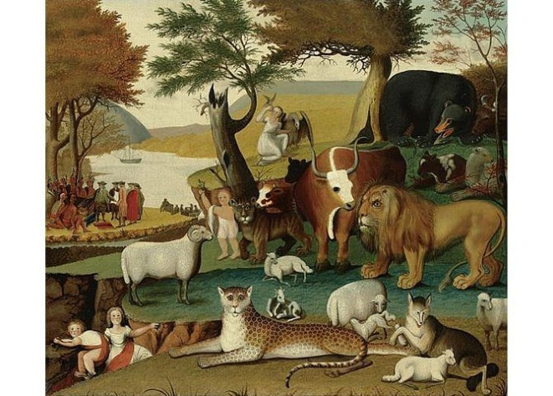
The Peaceable Kingdom, geschilderd door de Amerikaanse Quaker-predikant en kunstenaar Edward Hicks. Een mooi kijk schilderij waarin deze schilder een bijbels droombeeld of een profetie over het komend paradijs uitbeeldt.
Ik telde 18 dieren. Op de achtergrond mensen en een bootje (!) Enjoy.

